Exercise 03 — Concept of Decomposition (Основные понятия декомпозиции)
- Демографическая пирамида РФ
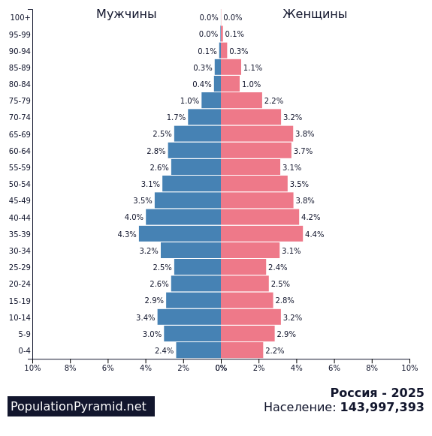
- Показатель разбиения демографической пирамиды
Основной показатель разбиения: возраст, пол, количество людей.
- Цель составления демографической пирамиды
Цель составления демографической пирамиды: анализ возрастно-половой структуры населения для понимания демографических тенденций, таких как старение населения, уровень рождаемости, смертности.
- Вид декомпозиции демографической пирамиды
Вид декомпозиции демографической пирамиды: структурная (т.к. отвечает на вопросы Как разделяется / должна разделяться система по выбранным критериям?)
- Уровни декомпозиции у демографической пирамиды
У декомпозиции демографической пирамиды два уровня.
Нулевой уровень – население России
Первый – пол (критерий: женский/мужской)
Второй – возраст (критерий: возрастные группы)
- Порядок построения демографической пирамиды
- Собрать данные о численности населения.
- Разделить данные на возрастные группы.
- Построить две гистограммы: одну для мужчин, другую для женщин.
- Представить данные графически, с возрастом по оси Y и численностью (на примере в процентах) по оси X.
- Объединить гистограммы в одну пирамиду, расположив зеркально.

